Ланин Вадим Романович

1.Сдвиг Цезаря на 16

Ыпэшэ Спушь Аюьпэюсшж

2. Шифр перестановкой Таблицей

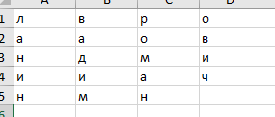

лвро ааовндми ииач нмн

3. метод одиночной перестановки по ключу

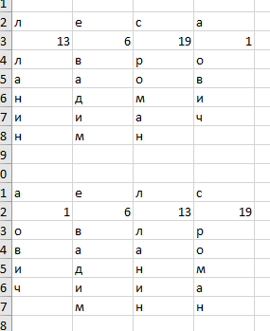

Овлр ваао иднм чииа мнн

4. 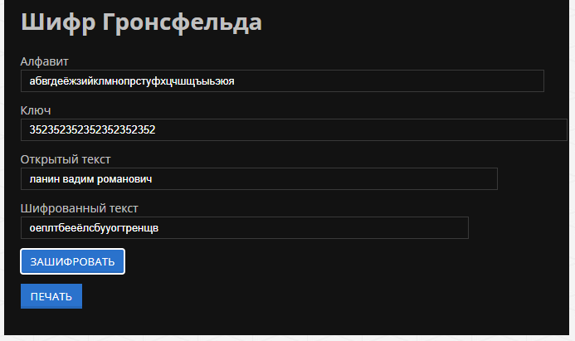

5. Двойная перестановка столбцов и строк



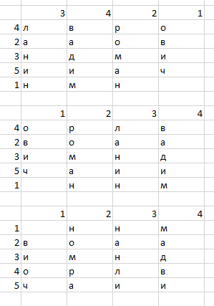

Ннм воаа имнд орлв чаии